Среднее общее образование
2023-2024 учебный год

 | Бажина  Ольга  Сергеевна | учитель  истории  и  обществознания | Учитель первой категории  Приказ МО Кузбасса № 1771 от 23.06.2021  Общий стаж работы - 6 лет  Педагогический стаж - 6 лет  Образование высшее:  Кемеровский государственный университет  Специальность:  история  Квалификация:  магистр  Учёной степени и званий нет.  Общий стаж - 29 лет  Стаж педагогической деятельности - 29 лет  Преподаваемые учебные предметы:  история, обществознание  Курсы повышения квалификации:  - «Особенности работы с одарёнными детьми» (удостоверение 00 038631, ООО «Центр развития педагогики», 2021)  - «Федеральный государственный образовательный стандарт основного общего образования в соответствии с приказом Минпросвещения России «287 от 31 мая 2021 года» (удостоверение520-2507368, ООО «Центр инновационного образования и воспитания», 2022)  - « Школа современного учителя. Развитие естественно-научной грамотности» (удостоверение № у-050770/б, «Академия реализации гос.политики и проф.развития работников образования Министерства просвещения РФ», 2022)
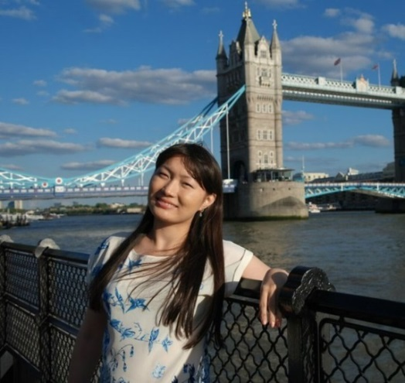 | Бейсекеева  Айгерим  Кайратовна | учитель  английского  языка | Учитель высшей категории  Приказ МО КК №639-11-05 от 18.11.2021  Образование:  1. среднее специальное:  Норильский педагогический колледж  Специальность:  иностранный язык  Квалификация:  учитель иностранного языка, переводчик  2. высшее:  Ленинградский государственный университет им.А.С. Пушкина  Специальность:  государственное и муниципальное управление  Квалификация:  менеджер  Учёной степени и званий нет.  Общий стаж - 12 лет  Стаж педагогической деятельности - 12 лет  Преподаваемые учебные предметы:  английский язык  Курсы повышения квалификации:  - «Специфика преподавания основ финансовой грамотности в образовательной организации» (удостоверение 7819 00714989, ЦДПО «Экстерн», 2023)  - "Реализация требований обновлённых ФГОС НОО, ФГОС ООО в работе учителя» (удостоверение № 150000083981, ФГАОУДПО «Академия реализации гос.политики и проф.развития работников образования Министерства просвещения РФ», 2022)  - «Программа подготовки школьников к олимпиадам по английскому языку» (удостоверение 115212/уд, КГКАУ ДПО ККИПК, 2021)
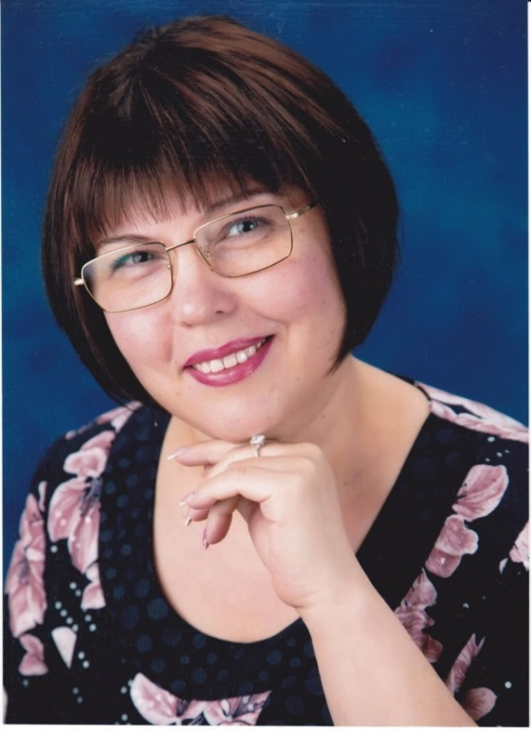 | Брайко  Светлана  Анатольевна | учитель  математики | Учитель высшей категории  Приказ МО КК №664-11-05 от 26.11.2019  Образование высшее:  Уральский ордена "Знак Почёта" педагогический институт им. А.С.Пушкина  Квалификация:  преподаватель математики и информатики  Учёной степени и званий нет.  Общий стаж - 29 лет  Стаж педагогической деятельности - 29 лет  Преподаваемые учебные предметы:  математика.  Курсы повышения квалификации:  - «Комбинаторика и теория вероятностей в школьном курсе математики» (удостоверение №030397, Фоксфорд, 2023)  - «Теория и методика преподавания математики в условиях реализации обновленных ФГОС ООО 2021» (удостоверение 7849 00299577, ЦДПО «Экстерн», 2022)  - «Специфика преподавания основ финансовой грамотности в образовательной организации» (удостоверение 7819 00714604, ЦДПО «Экстерн», 2022)  - «Организация работы классного руководителя в образовательной организации» (ООО «Центр инновационного образования и воспитания», г. Саратов, 2021)
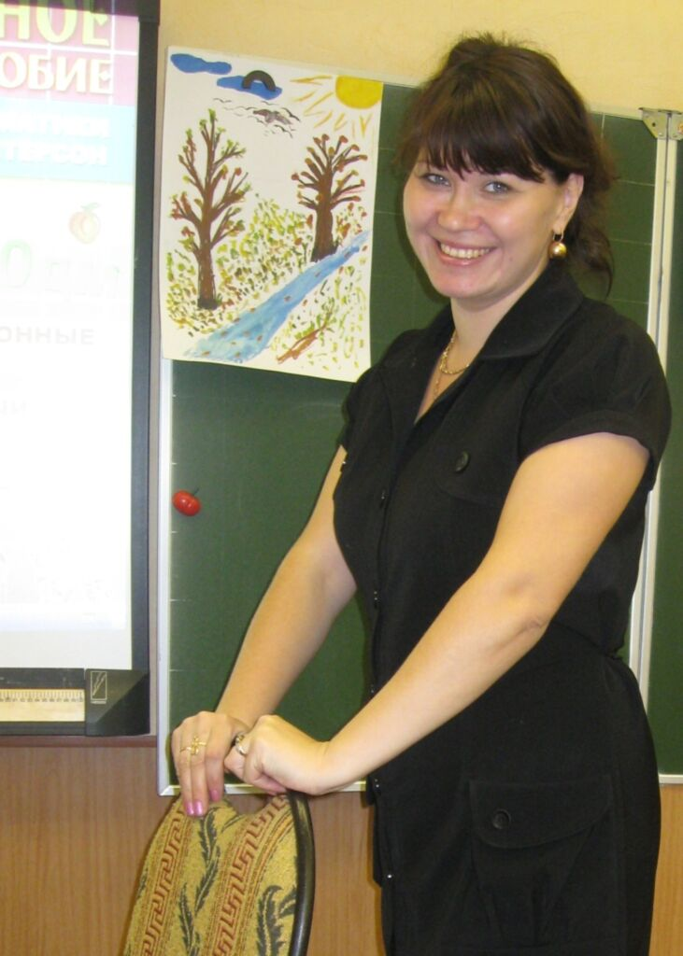 | Власюк  Ольга  Николаевна | учитель  физической  культуры | Учитель высшей категории  Приказ МО КК №697-11-05 от 14.12.2021  Образование:  - среднее специальное:  Абаканское педагогическое училище  Специальность:  преподавание в начальных классах.  Квалификация:  учитель начальных классов, учитель физической культуры  - высшее:  Хакасский государственный университет  Специальность:  биология  Квалификация:  учитель биологии  Учёной степени и званий нет.  Общий стаж - 26 лет.  Стаж педагогической деятельности - 23 года.  Преподаваемые учебные предметы:  физическая культура, биология  Курсы повышения квалификации:  - «Специфика преподавания основ финансовой грамотности в образовательной организации» (удостоверение 7819 00714994, ЦДПО «Экстерн», 2023)  - «Разработка урока биологии по технологии активных методов обучения в условиях внедрения ФГОС» (свидетельство 0002-27-10154, Образовательный портал «Мой университет», 2023)  - «Медиация в образовательной организации» (удостоверение 0128213, ООО «Высшая школа делового администрирования», 2022)  - «Реализация требований обновлённых ФГОС НОО, ФГОС ООО в работе учителя» (удостоверение № 150000084444, ФГАОУДПО «Академия реализации гос.политики и проф.развития работников образования Министерства просвещения РФ», 2022)
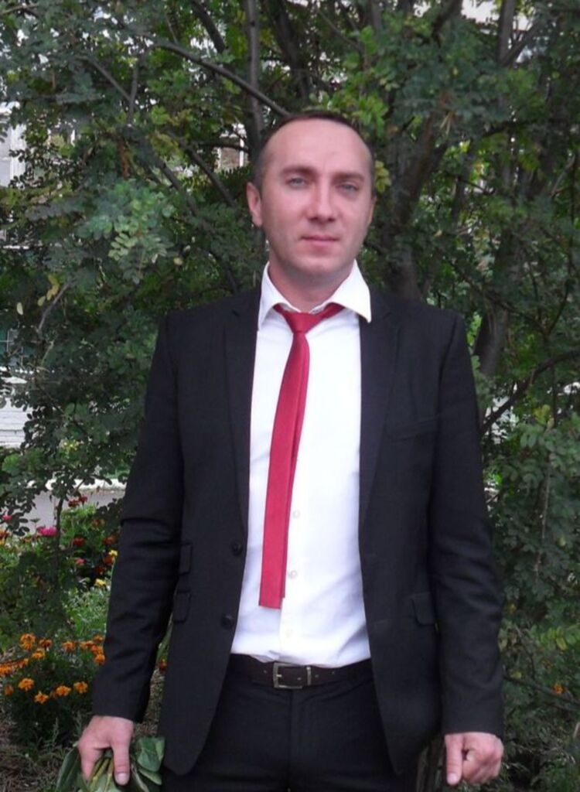 | Волков  Виталий  Александрович | преподаватель - организатор ОБЖ | Не имеет категории  Образование среднее профессиональное:  КГАПОУ "Канский педагогический колледж"  Специальность:  Технология  Квалификация:  учитель технологии, физической культуры  Учёной степени и званий нет.  Общий стаж - 19 лет  Стаж педагогической деятельности - 18 лет  Преподаваемые учебные предметы:  ОБЖ.  Курсы повышения квалификации:  - «Реализация требований обновлённых ФГОС НОО, ФГОС ООО в работе учителя» (удостоверение № 150000084054, ФГАОУДПО «Академия реализации гос.политики и проф.развития работников образования Министерства просвещения РФ», 2022)
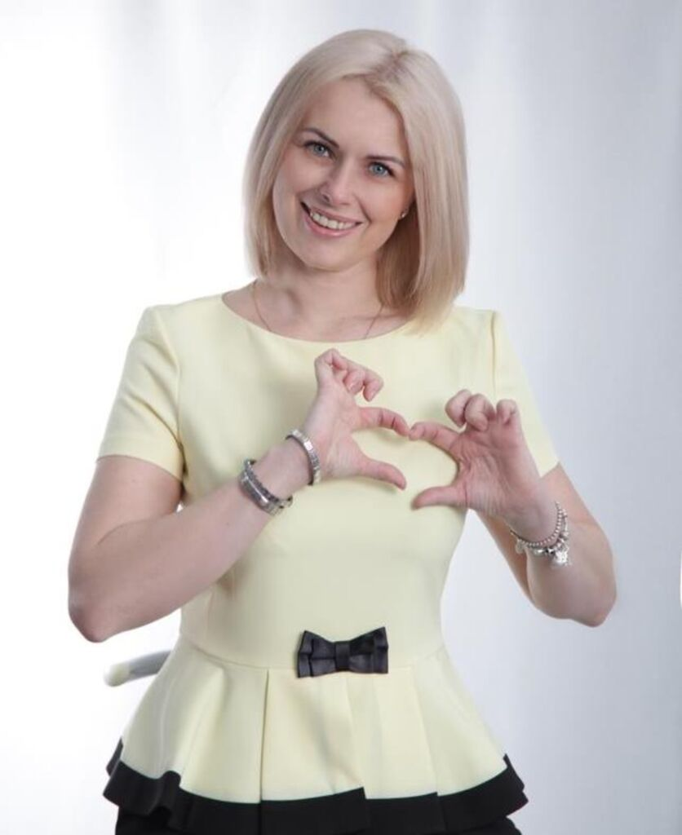 | Волкова  Ирина Александровна | учитель физики | Учитель высшей категории  Приказ МО КК №664-11-05 от 26.11.2019  Образование высшее:  Красноярский государственный педагогический университет имени В.П.Астафьева  Специальность:  физика и информатика  Квалификация:  учитель физики, информатики  Учёной степени и званий нет.  Общий стаж - 14 лет  Педагогический стаж - 10 лет  Преподаваемые учебные предметы:  физика  Курсы повышения квалификации:  - «Реализация требований обновлённых ФГОС ОО, ФГОС СОО в работе учителя» (для учителей физики) (удостоверение 143237/уд, , КГКАУ ДПО ККИПК, 2023)  - «Особенности подготовки обучающихся к ЕГЭ по физике» (удостоверение №030403, Фоксфорд, 2023)  - «Специфика преподавания основ финансовой грамотности в образовательной организации» (удостоверение 7819 00714605, ЦДПО «Экстерн»,2022)  - «Реализация требований обновлённых ФГОС НОО, ФГОС ООО в работе учителя» (удостоверение № 150000084056, ФГАОУДПО «Академия реализации гос.политики и проф.развития работников образования Министерства просвещения РФ»,2022)
 | Габбасова  Махабат Аскарбековна | учитель  математики и информатики | Учитель высшей категории  Приказ МО РБ №2062 от 15.10.2021  Образование высшее:  Стерлитамакская государственная педагогическая академия имени Зайнаб Биишевой  Специальность:  математика  Квалификация:  учитель математики  Учёной степени и званий нет.  Общий стаж - 18 лет  Стаж педагогической деятельности - 18 лет  Преподаваемые учебные предметы:  математика, информатика  Курсы повышения квалификации:  - «Комбинаторика и теория вероятностей в школьном курсе математики» (удостоверение №5030405, Фоксфорд, 2023)  - «Особенности введения и реализации обновлённого ФГОС ООО» (удостоверение ПК 00423321, ООО «Инфоурок»,2022)  - «Специфика преподавания основ финансовой грамотности в образовательной организации» (удостоверение 7819 00714606, ЦДПО «Экстерн», 2022)  - «Организация работы классного руководителя в образовательной организаци» (ООО «Центр инновационного образования и воспитания», г. Саратов, 2021)
 | Завалишина  Елена  Николаевна | учитель химии | Учитель высшей категории  Приказ МО КК №697-11-05 от 14.12.2021  Образование высшее:  1. Ростовский государственный педагогический университет  Специальность:  биология, химия, естествознание  Квалификация:  учитель биологии, химии, естествознания  2. Ростовский государственный педагогический университет  Специальность:  естествознание  Квалификация:  Магистр  Переподготовка:  ООО «Инфоурок»  Специальность:  организация менеджмента в образовательной организации  Квалификация:  менеджер образования  Учёной степени и званий нет.  Общий стаж работы - 22 года  Стаж педагогической деятельности - 22 года  Преподаваемые учебные предметы:  химия, естествознание  Курсы повышения квалификации:  - «Подготовка обучающихся к ОГЭ и ЕГЭ по химии» (удостоверение № 030425, ООО «Фоксфорд», 2023)  - Функциональная грамотность школьников» (удостоверение № 1998183, ООО «Инфоурок», 2021)
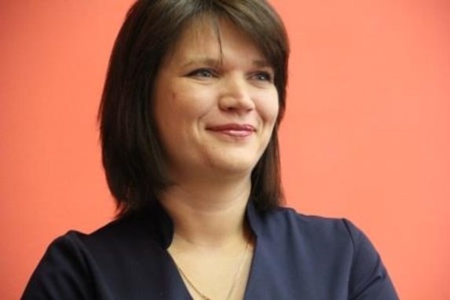 | Зенкова  Анна  Геннадьевна | учитель математики  и информатики | Учитель высшей категории  Приказ МО КК №260-11-05 от 18.04.2022  Образование высшее:  1. Красноярский государственный педагогический университет.  Специальность:  математика и информатика  Квалификация:  учитель математики, информатики  2. Автономная некоммерческая организация "Санкт-Петербургский центр ДПО".  Специальность:  экономика и управление  Квалификация:  руководитель образовательного учреждения  Учёной степени и званий нет.  Общий стаж - 17 лет  Стаж педагогической деятельности - 17 лет  Преподаваемые учебные предметы:  математика и информатика  Курсы повышения квалификации:  - «Комбинаторика и теория вероятностей в школьном курсе математики» (удостоверение №030427, Фоксфорд, 2023)  - «Управление образовательной организацией в условиях введения обновленных ФГОС НОО и ООО 2021» (удостоверение 7849 00301223, ЦДПО «Экстерн», 2022)  - «Специфика преподавания основ финансовой грамотности в образовательной организации» (удостоверение 7819 00714314, ЦДПО «Экстерн», 2022)  - «Медиация в образовательной организации» (удостоверение 01282050, ООО «Высшая школа делового администрирования», 2022)  - «Реализация требований обновлённых ФГОС НОО, ФГОС ООО в работе учителя» (удостоверение № 150000084175, ФГАОУДПО «Академия реализации гос.политики и проф.развития работников образования Министерства просвещения РФ»,2022)
 | Карташова  Виктория  Ивановна | учитель  русского языка  и литературы | Учитель высшей категории  Приказ МО КК №639-11-05 от 18.11.2021  Образование высшее:  Красноярский государственный педагогический университет им. В.П.Астафьева  Специальность:  русский язык и литература  Квалификация:  учитель русского языка и литературы  Учёной степени и званий нет.  Общий стаж работы - 25 лет  Стаж педагогической деятельности - 23 года  Преподаваемые учебные предметы:  русский язык и литература  Курсы повышения квалификации:  - «Реализация требований обновлённых ФГОС ООО, ФГОС СОО в работе учителя» (для учителей литературы) (удостоверение 148357/уд, КИПК, 2023)  - «Реализация требований обновлённых ФГОС ООО, ФГОС СОО в работе учителя» (для учителей русского языка) (удостоверение 1481407/уд, КИПК, 2023)  - «Специфика преподавания основ финансовой грамотности в образовательной организации» (удостоверение 7819 00714608, ЦДПО «Экстерн», 2022)  - «Реализация требований обновлённых ФГОС НОО, ФГОС ООО в работе учителя» (удостоверение № 150000084232, ФГАОУДПО «Академия реализации гос.политики и проф.развития работников образования Министерства просвещения РФ», 2022)  - «Медиация в образовательной организации» (удостоверение 0128207, ООО «Высшая школа делового администрирования», 2022)  - «Цифровые технологии в преподавании литературы» (удостоверение 113365/уд, КГКАУ ДПО ККИПК, 2021)
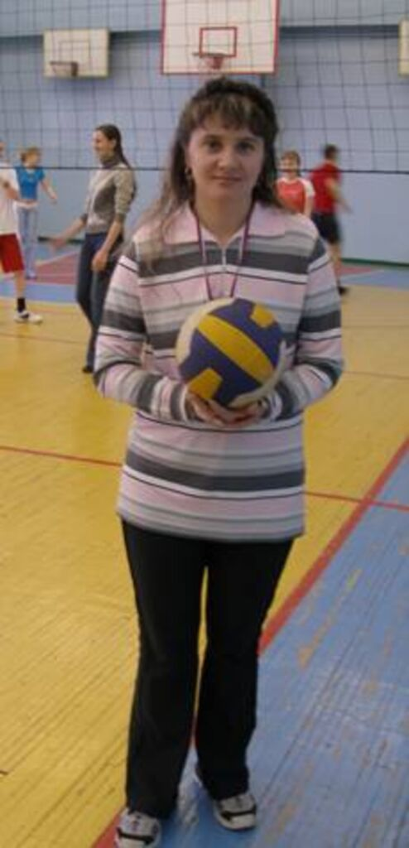 | Кретова  Оксана  Владимировна | учитель  физической  культуры | Учитель высшей категории  Приказ МО КК №578-11-05 от 25.11.20  Образование высшее:  Барнаульский Государственный педагогический институт  Специальность:  физическая культура  Квалификация:  учитель физической культуры  Мастер спорта по лыжным гонкам.  Учёной степени и званий нет.  Общий стаж - 30 лет  Стаж педагогической деятельности - 30 лет  Преподаваемые учебные предметы:  физическая культура  Курсы повышения квалификации:  - «Специфика преподавания основ финансовой грамотности в образовательной организации» (удостоверение 7819 00714609, ЦДПО «Экстерн», 2022)  - «Реализация требований обновлённых ФГОС НОО, ФГОС ООО в работе учителя» (удостоверение № 150000084291, ФГАОУДПО «Академия реализации гос.политики и проф.развития работников образования Министерства просвещения РФ», 2022)  - «Медиация в образовательной организации» (удостоверение 0128208, ООО «Высшая школа делового администрирования», 2022)  - «Организация работы классного руководителя в образовательной организации» (ООО «Центр инновационного образования и воспитания», г. Саратов, 2021)
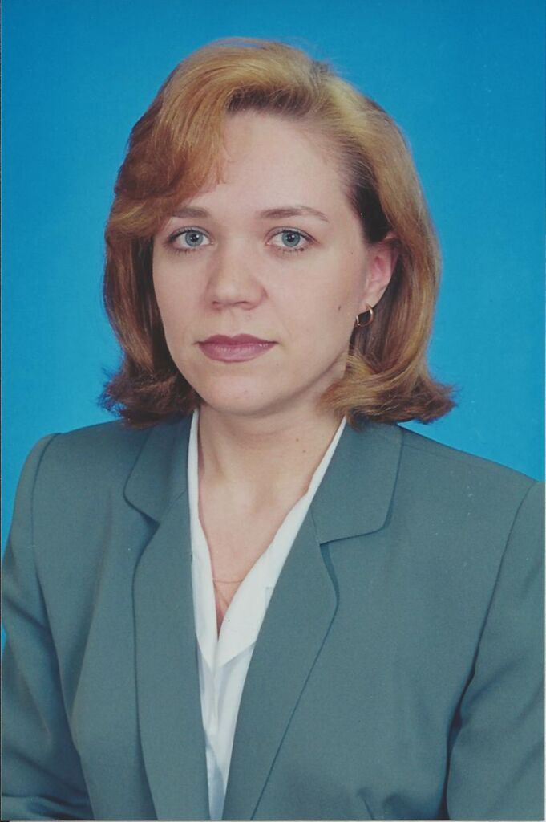 | Кухарева  Татьяна  Викторовна | учитель  русского языка  и литературы | Учитель высшей категории  Приказ МО КК № 324-11-05 от 16.05.2023  Образование высшее:  Красноярский государственный педагогический университет  Специальность:  Педагогика и методика начального образования.  Русский язык и литература  Квалификация:  учитель начальных классов,  учитель русского языка и литературы основной школы  Переподготовка:  АНОДПО «Московская академия народного хозяйства и гос.службы»  Специальность:  государственное и муниципальное управление  Квалификация: менеджер  Учёной степени и званий нет.  Общий стаж работы - 29 лет  Стаж педагогической деятельности - 29 лет  Преподаваемые учебные предметы:  русский язык, литература.  Курсы повышения квалификации:  - «Реализация требований обновлённых ФГОС ООО, ФГОС СОО в работе учителя» (для учителей литературы) (удостоверение 149204/уд, КИПК, 2023)  - «Специфика преподавания основ финансовой грамотности в образовательной организации» (удостоверение 7819 00714991, ЦДПО «Экстерн», 2023)  - «Медиация в образовательной организации» (удостоверение 0128209, ООО «Высшая школа делового администрирования», 2022)  - «Реализация требований обновлённых ФГОС НОО, ФГОС ООО в работе учителя» (удостоверение № 150000084307, ФГАОУДПО «Академия реализации гос.политики и проф.развития работников образования Министерства просвещения РФ», 2022)  - «Предметные результаты и читательская грамотность. Модуль 1» (удостоверение 96456/уд, КГКАУ ДПО ККИПК, 2021)  - «Урок для формирования читательской грамотности. Модуль 2» (удостоверение 101202/уд, КГКАУ ДПО ККИПК, 2021)
 | Лиханова  Полина  Сергеевна | учитель  истории  и  обществознания | Учитель первой категории  Приказ МО КК №246-11-05 от 22.05.2019  Образование высшее:  Санкт - Петербургский государственный университет  Специальность:  история  Квалификация:  историк, преподаватель истории  Учёной степени и званий нет.  Общий стаж работы - 12 лет  Стаж педагогической деятельности - 11 лет  Преподаваемые учебные предметы:  история и обществознание  Курсы повышения квалификации:  - «Преподавание отечественной историив школе: внешняя политика в XV - начале XX вв.» (удостоверение 150000213765, «Академия реализации гос.политики и проф.развития работников образования Министерства просвещения РФ», 2023)  - «Специфика преподавания основ финансовой грамотности в образовательной организации» (удостоверение 7819 00714610, ЦДПО «Экстерн», 2022)  - «Реализация требований обновлённых ФГОС НОО, ФГОС ООО в работе учителя» (удостоверение № 150000084329, ФГАОУДПО «Академия реализации гос.политики и проф.развития работников образования Министерства просвещения РФ», 2022)  - «Медиация в образовательной организации» (удостоверение 0128211, ООО «Высшая школа делового администрирования»,2022)  - «Предметные результаты и читательская грамотность. Модуль 1» (удостоверение 96463/уд, КГКАУ ДПО ККИПК, 2021)  КПК «Урок для формирования читательской грамотности. Модуль 2» (удостоверение 101208/уд, КГКАУ ДПО ККИПК, 2021)
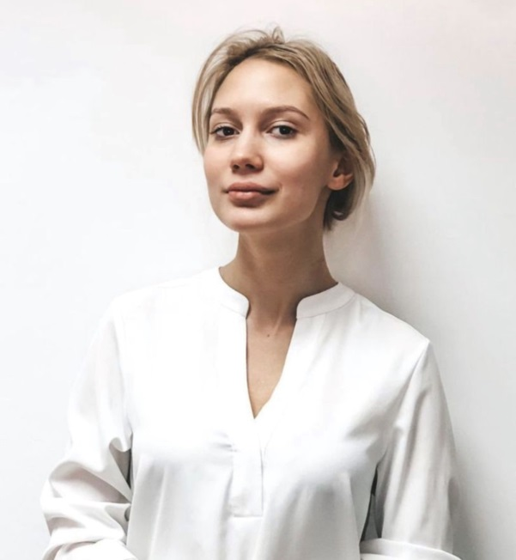 | Маленкова Виталия Сергеевна | учитель математики  и информатики | Не имеет категории  Образование неоконченное высшее:  Белгородский государственный национальный исследовательский университет  Специальность:  Педагогическое образование  Квалификация:  математика, информатика  Учёной степени и званий нет.  Общий стаж - 3 года  Педагогический стаж - 2 года  Преподаваемые учебные предметы:  математика, информатика  Курсы повышения квалификации:  - «Методика создания урока в системе дистанционного обучения для педагогов общих дисциплин общеобразовательных организаций» (удостоверение 05949, «ОГАОУ ДПО «БелИРО», 2021)
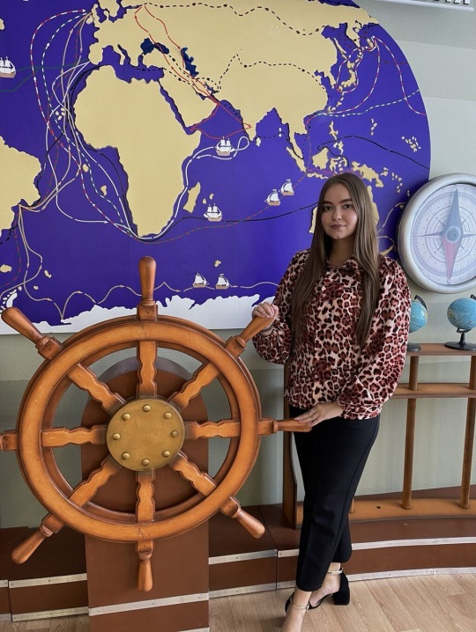 | Осипова  Александра Константиновна | учитель географии | Не имеет категории  Образование высшее:  Чувашский государственный педагогический университет имени И.Я. Яковлева.  Специальность:  Педагогическое образование  Квалификация:  учитель биологии, географии  Учёной степени и званий нет.  Общий стаж - 1 год  Педагогический стаж - 1 год  Преподаваемые учебные предметы:  география.  Курсы повышения квалификации:  - «Информационная безопасность детей: социальные и технологические аспекты» (удостоверение 150000218716, «Академия реализации гос.политики и проф.развития работников образования Министерства просвещения РФ», 2023)  - «Выявление и сопровождение талантливых детей в соответствии с ФГОС» (удостоверение ПК № 0937940, ООО «Центр инновационного образования и воспитания»,2023)  - «Специфика преподавания основ финансовой грамотности в образовательной организации» (удостоверение 7819 00714992, ЦДПО «Экстерн», 2023)  - «ФГОС ООО в соответствии с пр. Минпросвещения России №287 от 31 мая 2021 года» (удостоверение 520-2502894, Единый урок, 2022)
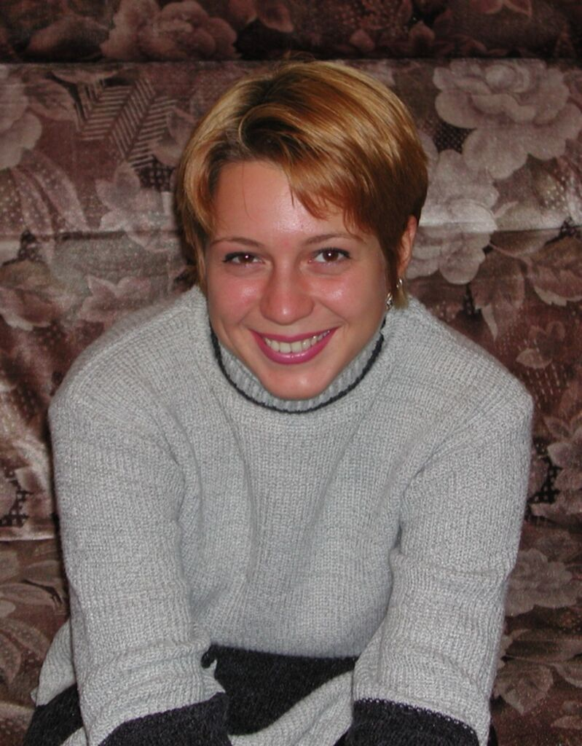 | Петлина  Марина  Александровна | учитель  математики | Учитель высшей категории  Приказ МО КК №21-11-05 ОТ 18.01.2022  Образование высшее:  Воронежский государственный педагогический университет  Специальность:  Математика  Квалификация:  учитель математики, физики  Учёной степени и званий нет.  Общий стаж - 23 года  Стаж педагогической деятельности - 23 года  Преподаваемые учебные предметы:  математика  Курсы повышения квалификации:  - «Специфика преподавания основ финансовой грамотности в образовательной организации» (удостоверение 7819 00714993, ЦДПО «Экстерн», 2023)  - «Комбинаторика и теория вероятностей в школьном курсе математики» (удостоверение №030495, Фоксфорд, 2023)  - «Медиация в образовательной организации» (удостоверение 0128211, ООО «Высшая школа делового администрирования», 2022)  - «Реализация требований обновлённых ФГОС НОО, ФГОС ООО в работе учителя» (удостоверение № 150000084439, ФГАОУДПО «Академия реализации гос.политики и проф.развития работников образования Министерства просвещения РФ», 2022)  - «Предметные результаты и читательская грамотность. Модуль 1» (удостоверение 96493/уд, КГКАУ ДПО ККИПК, 2021)  - «Урок для формирования читательской грамотности. Модуль 2» (удостоверение 101229/уд, КГКАУ ДПО ККИПК, 2021)
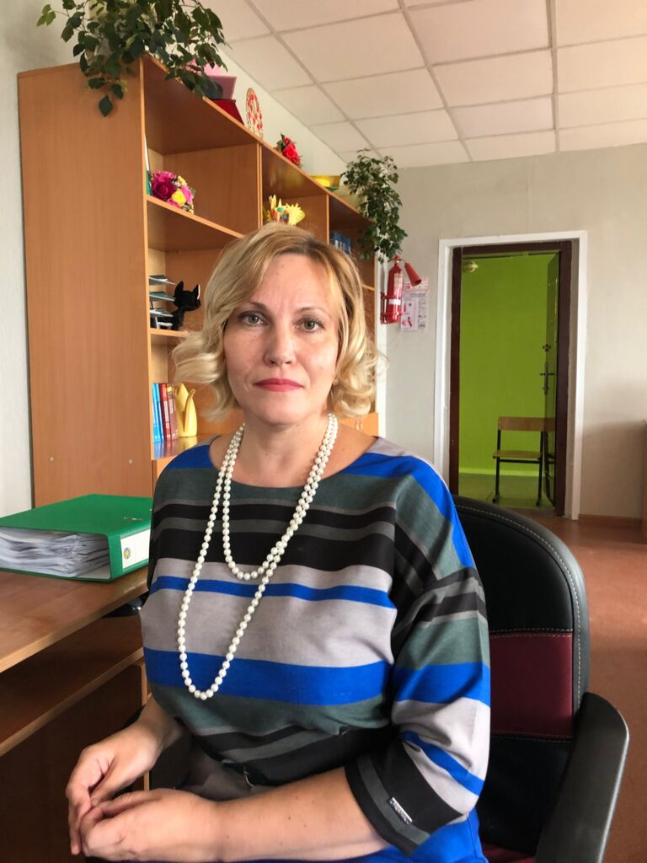 | Прохоренко  Оксана  Ивановна | учитель  истории  и  обществознания | Учитель высшей категории  Приказ МО КК №721-11-05 от 14.11.2022  Образование высшее:  Московский пограничный институт  Специальность:  юриспруденция  Квалификация:  юрист  Переподготовка:  АНО ДПО «УрИПКиП»  Специальность:  учитель истории и обществознания  Квалификация:  учитель истории и обществознания  Тамбовский государственный университет им. Г.Р. Державина, г. Москва.  Кандидат педагогических наук  Общий стаж работы - 30 лет  Стаж педагогической деятельности - 30 лет  Преподаваемые учебные предметы:  история, обществознание  Курсы повышения квалификации:  - «Специфика преподавания основ финансовой грамотности в образовательной организации» (удостоверение 7819 00714800, ЦДПО «Экстерн», 2023)  - «Построение модели государственно-общественного управления в общеобразовательной организации» (удостоверение 661634041294, Центр онлайн-обучения «Педагоги России: инновации в образовании»,.2023)  - «Теория и методика преподавания истории и обществознания в основной школе в условиях реализации обновленного ФГОС ООО» (удостоверение 7849 00300802, ЦДПО «Экстерн», 2022)  - «Медиация в образовательной организации» (удостоверение 0128214, ООО «Высшая школа делового администрирования», 2022)
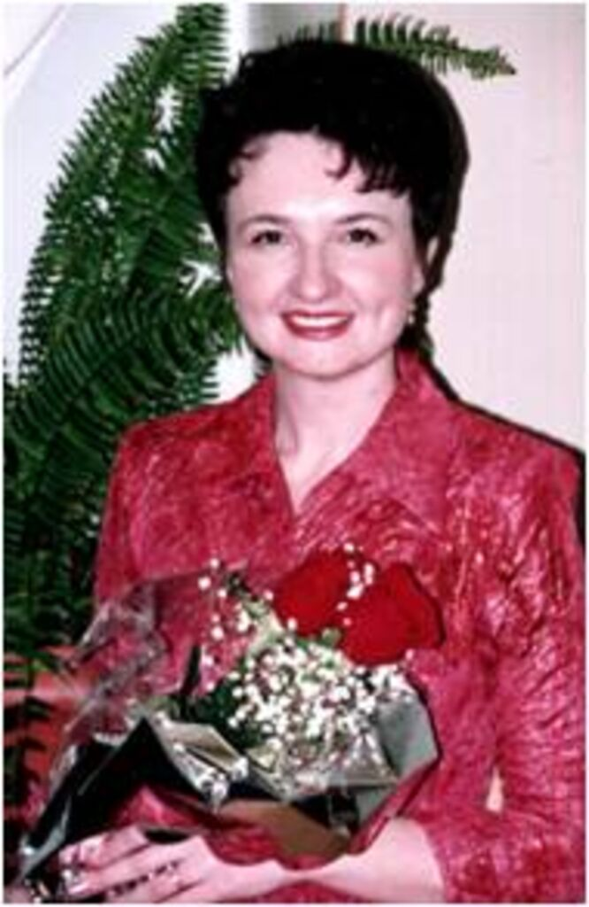 | Танюшина  Юлия  Леонидовна | учитель  биологии | Учитель высшей категории  Приказ МО КК №739-11-05 от 04.12.2018  Образование высшее:  Мелитопольский государственный университет  Специальность:  география и биология  Квалификация:  учитель географии и биологии  Учёной степени и званий нет.  Общий стаж – 25 лет  Педагогический стаж - 25 лет  Преподаваемые учебные предметы:  биология  Курсы повышения квалификации:  - «Компетентностный подход на уроках биологии как основа реализации требований ФГОС ООО и СОО» (удостоверение Е-А-2368510, «Педагогический университет Первой сентября», 2023)  - «Специфика преподавания основ финансовой грамотности в образовательной организации» (удостоверение 7819 00714802, ЦДПО «Экстерн», 2023)  - «Медиация в образовательной организации» (удостоверение 0128218, ООО «Высшая школа делового администрирования», 2022)  - «Реализация требований обновлённых ФГОС НОО, ФГОС ООО в работе учителя» (удостоверение № 150000084584, ФГАОУДПО «Академия реализации гос.политики и проф.развития работников образования Министерства просвещения РФ», 2022)  - «Предметные результаты и читательская грамотность. Модуль 1» (удостоверение 96522/уд, КГКАУ ДПО ККИПК, 2021)  - «Урок для формирования читательской грамотности. Модуль 2» (удостоверение 101252/уд, КГКАУ ДПО ККИПК, 2021)
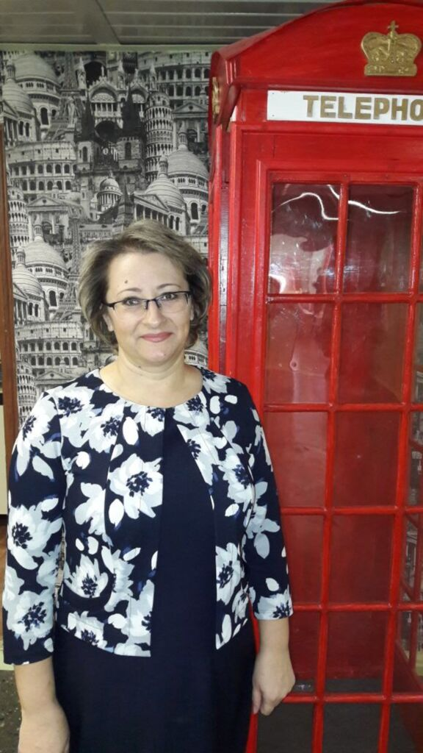 | Шептицкая  Татьяна Ивановна | учитель  русского языка  и литературы | Учитель высшей категории  Приказ МО КК №786-11-05 от 18.12.2018  Образование высшее:  Бийский педагогический Государственный университет им. В.М. Шукшина  Квалификация:  русский язык и литература  Специальность:  учитель русского языка и литературы  Учёной степени и званий нет.  Общий стаж работы - 34 года  Стаж педагогической деятельности - 30 лет  Преподаваемые учебные предметы:  русский язык, литература  Курсы повышения квалификации:  - «Цифровые технологии в преподавании литературы» (удостоверение 11857/уд, КГКАУ ДПО ККИПК, 2022)  - «Специфика преподавания основ финансовой грамотности в образовательной организации» (удостоверение 7819 00714616, ЦДПО «Экстерн», 2022)  - «Медиация в образовательной организации» (удостоверение 0128222, ООО «Высшая школа делового администрирования», 2022)  - «Реализация требований обновлённых ФГОС НОО, ФГОС ООО в работе учителя» (удостоверение № 150000084670, ФГАОУДПО «Академия реализации гос.политики и проф.развития работников образования Министерства просвещения РФ», 2022)

